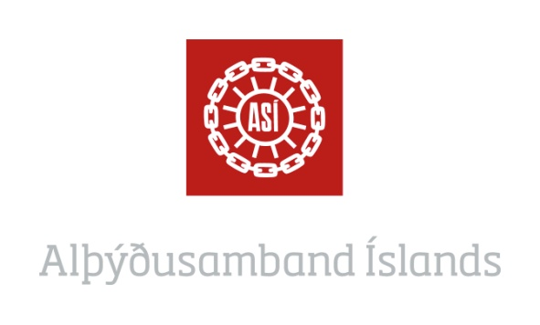

Verðlag hækkaði um 1,14% í október samkvæmt nýrri mælingu Hagstofu Íslands á vísitölu neysluverðs og er 12 mánaða verðbólga nú 9,7%. Þrátt fyrir að hækkunin nú sé talsvert meiri en búist var við hefur ársverðbólga ekki verið lægir síðan í upphafi árs 2008. Hækkun á verðlagi milli september og októbermánaðar skýrist að mestu af hækkun á markaðsverði húsnæðis, hækkunum á dagvörum, fötum og skóm og hækkunum á flugfargjöldum til útlanda.



Mest áhrif til hækkunar á vísitölunni nú hefur hækkun á kostnaði vegna eigin húsnæðis um 1,4%, sem hefur 0,19% áhrif til hækkunar á vísitölunni. Þetta orsakast af hækkun á markaðsverði húsnæðis sem kemur nokkuð á óvart við núvarandi aðstæður en þess má geta að Hagstofan tekur í sínum útreikningum tillit til þeirra kaupsamninga sem gerðir eru með makaskiptum á eignum sem hefur undanfarið verið nokkuð stór hluti kaupsamninga.



Verð á dagvörum hækkar um 1% frá fyrra mánuði sem hefur 0,18% áhrif til hækkunar á vísitölunni. Ætla má að hluti þeirrar hækkunar skýrist af hækkunum á vörugjöldum sem lögð voru á ýmsar matvörur s.s. drykkjarvörur og sætindi þann 1. september sl. Vegna ógangsæis vörugjaldakerfisins er erfitt að meta heildaráhrif breytinganna á vöruverð en hagdeildin áætlaði að áhrifin á vísitölu neysluverðs yrðu um 0,3 -0,4% og tækju 1-2 mánuði að skila sér út í verðlag.

Verð á fötum og skóm hækkar um 1,6% frá því í september og hefur 0,1% áhrif til hækkunar á vísitölunni. Þar af hækkar verð á fötum um 1,2% en verð á skóm um 4,2% frá fyrra mánuði. Þá hækkar verð á flugfargjöldum til útlanda um 17,5% og hefur 0,14% áhrif til hækkunar á vísitölunni.

Af öðrum liðum vísitölunnar má nefna að heilbrigðisþjónusta hækkar um 1,8% frá fyrra mánuði sem skýrist væntanlega af breytingum á greiðsluþátttöku sjúklinga, þá hækkar verð á símaþjónustu um 1,3%, verð á blöðum, bókum og ritföngum hækkar um 3,3% og verð á varahlutum í bíla hækkar um 4,4% frá því í september.

Það eru vonbrigði að verðbólga skuli enn vera svo há sem raun ber og nokkuð áhyggjuefni að undirliggjandi verðbólga virðist enn talsverð. Sé miðað við hækkun á vísitölu neysluverðs síðustu þrjá mánuði, jafngildir það 10,2% verðbólgu á ársgrundvelli sem er talsvert hærra en spár gera almennt ráð fyrir. Hagdeildin áætlar þó að verðbólga muni áfram ganga niður á næstu mánuðum.